扬州市中心支局崔萌副局长就直接
投资外汇管理改革在扬州出口加工区进行调研

为宣传直接投资外汇管理改革与资本金意愿结汇改革政策，了解企业需求，近日，扬州市中心支局崔萌副局长带领外汇管理科、国际收支科相关人员一行6人赴扬州出口加工区进行专题调研。
崔萌副局长首先向加工区管委会领导简要通报了政策改革背景、新政策内容，加工区相关负责人详细介绍了近年来加工区内企业的进出口情况、直接投资情况与潜在需求情况。随后，崔萌副局长与扬州荣德新能源科技有限公司、扬州顺风光电材料有限公司、扬州中外运物流有限公司、川岳科技扬州有限公司以及永丰余造纸（扬州）有限公司等5户加工区重点外商投资企业进行了座谈，在详细询问企业的订单、劳动力成本、进出口情况和对外直接投资意愿等情况后，向大家详细宣传了直接投资外汇管理改革与资本金意愿结汇情况，鼓励大家解放思想、敢试敢干，利用好出口加工区的政策优势，抢抓机遇，把企业做大做强。
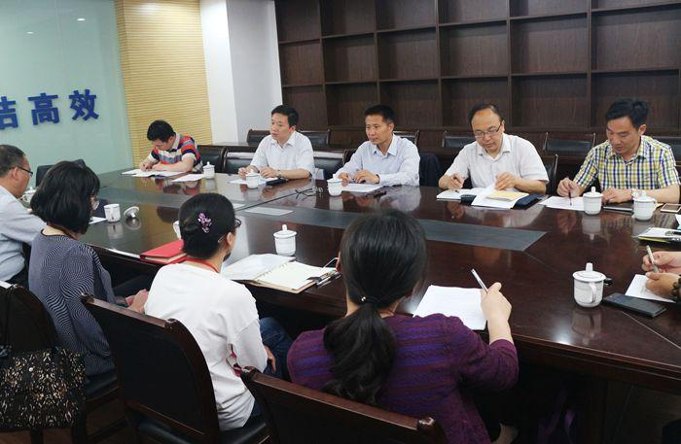
座谈结束后，崔副局长一行还参观了扬州中外运物流公司的仓库和产品陈列室。
